|  |  |
| --- | --- |
| 项目编号 | **ML.2018.HALP** |
| 文档编号 | **ML.2018.HALP.SD**  **S** |
| 密 级 | 内部保密 |



HALP

软件设计说明

版本：V1.0

软件 1404 班韩钊

## 拟 制：

审 核 ： 标准化： 会 签 ：

批 准 ：

文档修改记录

|  |  |  |  |  |
| --- | --- | --- | --- | --- |
| 版本号 | 修改内容描述 | 修改人 | 日期 | 备注 |
| V1.0 | 撰写文档 | 韩钊 | 2018/3/8 |  |
|  |  |  |  |  |
|  |  |  |  |  |
|  |  |  |  |  |
|  |  |  |  |  |
|  |  |  |  |  |
|  |  |  |  |  |
|  |  |  |  |  |
|  |  |  |  |  |
|  |  |  |  |  |
|  |  |  |  |  |
|  |  |  |  |  |
|  |  |  |  |  |
|  |  |  |  |  |
|  |  |  |  |  |
|  |  |  |  |  |
|  |  |  |  |  |
|  |  |  |  |  |
|  |  |  |  |  |
|  |  |  |  |  |
|  |  |  |  |  |

目 录

1. 引言 1
   1. 编写目的 1
   2. 项目概述 1
   3. 术语定义 1
   4. 缩写说明 1
   5. 引用文档 2
2. 软件设计决策 2
   1. 设计目标 2
   2. 设计原则 2
   3. 设计约束 2
      1. 遵循标准 2
      2. 运行环境 2
      3. 开发环境及工具 3
      4. 技术限制 3
      5. 其他 3
3. 逻辑架构设计 3
   1. 设计决策 3
   2. 软件单元 4
      1. 界面层 4
      2. 业务逻辑层 5
   3. 处理流程 6
      1. 演出厅管理 (Studio) 6
      2. 售票（sale） 6
4. 人机界面设计 7
5. 数据存储设计 8
   1. 内部数据结构 8
   2. 数据库 8
      1. 数据库设计 8
      2. 数据表定义 9
   3. 数据文件 9
6. 详细设计 10
   1. 演出厅管理(Studio) 10
      1. 功能描述 10
      2. 处理流程 10
      3. 内部数据 11
      4. 异常与错误处理 11
      5. 测试要点 11
   2. 售票（sale） 11
      1. 功能描述 11
      2. 处理流程 12
      3. 内部数据 12
      4. 异常与错误处理 12
      5. 测试要点 13
7. 开发架构设计 13
   1. 工程结构 13
   2. 源代码文件 13
   3. 系统组件 13
8. 物理架构设计 14
   1. 网络环境 14
   2. 部署方案 15

“星都国际剧院票务管理系统”软件设计说明

# 引言

## 编写目的

本文档用于说明星都国际剧院票务管理系统软件体系结构设计、接口设计和软件单元详细设计，是星都国际剧院票务管理系统软件实现的基础。本文的预期读者包括：

* + - 开发人员 韩钊，张根，霍延洲，张泽煜，邱泽鸣
    - 测试人员 张泽煜
    - 项目管理人员 韩钊

## 项目概述

简要介绍项目的背景和总体目标……。本项目基本信息如下：

* + - 项目名称：星都国际剧院票务管理系统；
    - 项目编号：ML.2016.TTMS；
    - 投 资 方：星都国际大剧院；
    - 用 户：星都国际大剧院；
    - 开 发 方：魔驴工作室。

## 术语定义

无

## 缩写说明

无

## 引用文档

本文引用的文档及标准参见表 1。

表 1 引用文档

|  |  |  |  |  |  |
| --- | --- | --- | --- | --- | --- |
| 序  号 | 文档编号 | 标题 | 版本号 | 修订日期 | 编制单位 |
| 1 | ML.2016.TTMS.SRS | 第三小组软件需求规格说  明书 | 1.0 | 2016/3/31 | 魔驴工作室 |

# 软件设计决策

## 设计目标

本系统实现星都国际剧院的整个人力管理和业务管理功能，包括人员管理， 售票模块，财务报表功能等，实现管理员和售票人员的不同权限操作，保证系统使用的流畅性和系统的健壮性。

## 设计原则

分层架构编写系统，每个模块单独书写，整个系统应用数据库存储数据，系统在使用过程中实时进行内存使用优化。

## 设计约束

* + 1. 遵循标准

系统界面简洁易懂，内容明确，操作性强，系统分层架构书写，每个模块都有 dao 层，model 层，server 层，view 层组成。

* + 1. 运行环境

本系统可在 Windows xp 及以上系统下运行。

* + 1. 开发环境及工具

本系统由 java 语言和 mysql 数据库开发，运行环境为 eclipse mar 2.0 版本。

* + 1. 技术限制

本软件存储要求 5G 以上，运行内存 2G 以上，系统数据存储在数据库中， 运行添加时可能会有些许延迟。

* + 1. 其他

本软件的登陆程序采用 md5 进行加密，对系统的安全性有更多的保障，本系统在运行的时候采用多线程操作，提高系统的运行速度，提高用户的体验感。

# 逻辑架构设计

本系统采用分层进行架构，分为 5 个层次进行编写，分为 view 层、service 层、DAO 层、IDAO 层、model 层。

## 设计决策

图 1 星都国际剧院软件逻辑架构

## 软件单元

* + 1. 界面层

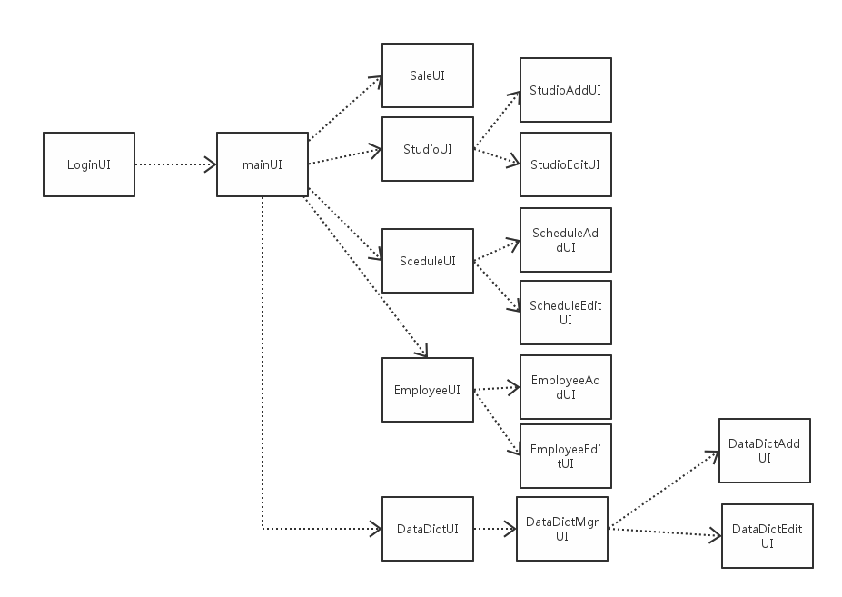

图 2 界面层类图

表 2 界面层软件单元构成

|  |  |  |  |  |  |
| --- | --- | --- | --- | --- | --- |
| 序号 | 软件单元标识符 | 软件单元(类)名称 | | 功能说明 | 备注 |
| 1 | DataDicUI | DataDictAddUI DataDictEditUI DataDictInformation  DataDictMgrUI | ，  ，  ， | 数据字典的界面显示 |  |
| 2 | EmployeeUI | EmployeeAddUI EmployeeEditUI EmployeeOptionPanel  EmployeeTableListener | ，  ，  ， | 员工管理的界面显示 |  |
| **3** | listener | MenuListener | | 监听事件 |  |
| **4** | Loading | Loading | | 登陆的数据处理 |  |
| **5** | LoginUI | LoginListener，LoginUI | | 登陆的界面显示 |  |
| **6** | SaleUI | SaleOptionPanelByPlay ，  SaleOptionPanelBySchedule，  SaleUI | | 售票界面的显示 |  |
| **7** | SceduleUI | ScheduleAddUI ScheduleEditUI ScheduleOptionPanel  ScheduleTableListener | ，  ，  ， | 演出计划的显示 |  |

|  |  |  |  |  |
| --- | --- | --- | --- | --- |
| **8** | StudioUI | StudioAddUI，StudioEditUI， StudioOptionPanel ，  StudioTableListener | 演出厅的主界面显示 |  |

* + 1. 业务逻辑层

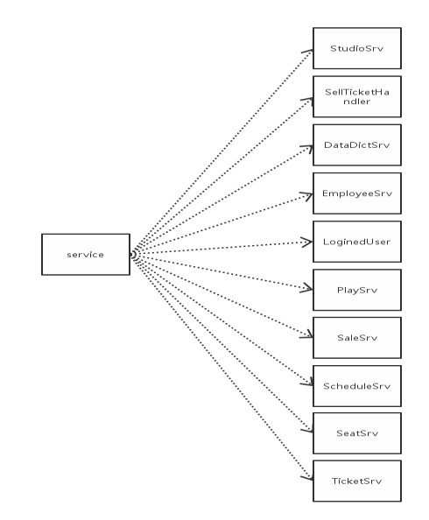

图 3 业务逻辑层类图

表 5 业务逻辑层软件单元构成

|  |  |  |  |  |
| --- | --- | --- | --- | --- |
| 序号 | 软件单元标  识符 | 软件单元(类)名称 | 功能说明 | 备注 |
| 1 | service | DataDictSrv | 数据字典 |  |
| 2 | service | EmployeeSrv | 员工管理 |  |
| **3** | service | LoginedUser | 用户登录 |  |
| **5** | service | PlaySrv | 剧目管理 |  |
| **6** | service | SaleSrv | 销售单 |  |
| **7** | service | ScheduleSrv | 演出计划 |  |
| **8** | service | SeatSrv | 座位管理 |  |
| **9** | service | SellTicketHandler | 售票管理 |  |
| **10** | service | StudioSrv | 演出厅管理 |  |

## 处理流程

* + 1. 演出厅管理 **(Studio)**

，

: 系统管理员



: SysMenuUI

1 : enterStudioMgr()

<<create>>

service层

2 : StudioMgrUI

4 <<create>> : StudioSrv

3 : setVisible(false)

7 : setVisible(true)

5 : stuList := FetchAll()

**ref** 提取所有演出厅 据

数

6 : showStudioList(stuList)

o()

8 : addStudi

**ref** 添加演出厅

**ref** 修改演出厅

)

9 : modStudio(

图 4 演出厅管理用例处理流程

* + 1. 售票（**sale**）

1 : selectPlay()

5 : selectSchedule()

9 : selectTicket()



: SysMenuUI

4 : showSchList(schList)

8 : showTickets(ticketList)



: TicketSe**l**UI

: 售票员

2 : schList := getSchedule(playID)

6 : ticketList := getTicket(schID)

: PlaySrv

: Se**l**TicketHandler

3 : schList := fetchSchedule(playID)



7 : ticketList := fetchTicket(schID)

: ScheduleSrv

: TicketSrv

: Sale

图 5 售票处理流程（1）

10 : beginNewSale()

9 : showPlayList(playList)



: 售票员

1 : enterTicketSale()

<<create>>

2

: TicketSellUI

: SysMenuUI

<<create>> 3

7 : playList := getAllPlays()

<<create>> 4

8 : playList := FetchAll()

: PlaySrv

5



11 : makeNewSale()

12 <<create>>



6

: SellTicketHandler

<<create>> <<create>>

: ScheduleSrv

: TicketSrv

: Sale

图 6 售票处理流程（2）

# 人机界面设计

右下部分显示表格内容，左边显示功能菜单栏，上方显示各功能模块的具体内容，每个菜单选项选择了之后，右边的界面会刷新一次，右上方对应为该模块的功能，比如演出厅有演出厅的添加，修改，删除和演出厅的座位管理功能，右下方显示的是该模块拥有的数据，整个界面保持风格统一，操作简洁。

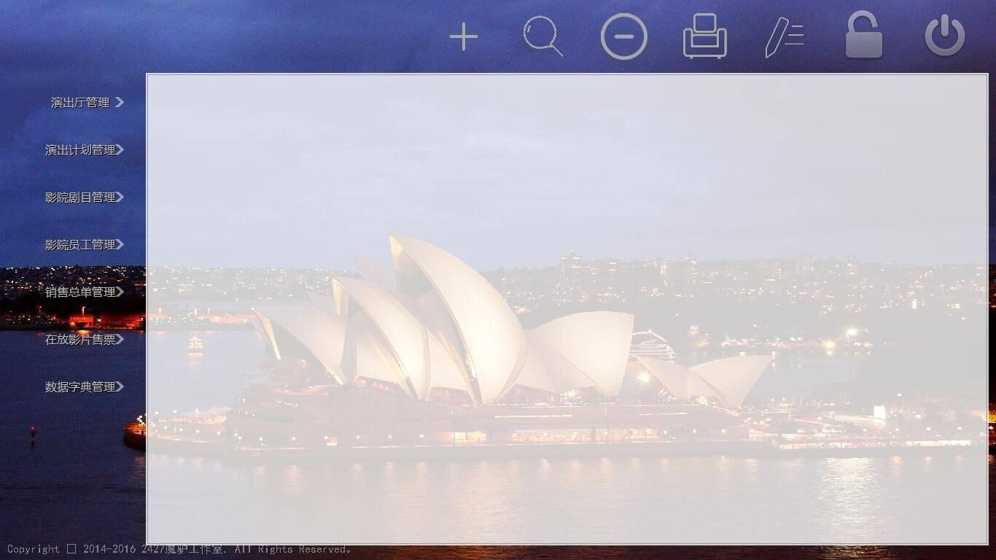

图 7 人机界面设计

# 数据存储设计

## 内部数据结构

用户的数据和权限存储在数据库中，数据通过界面层用户输入或点击传输到服务层，再由服务层传输到业务逻辑层，执行具体操作。

## 数据库

* + 1. 数据库设计

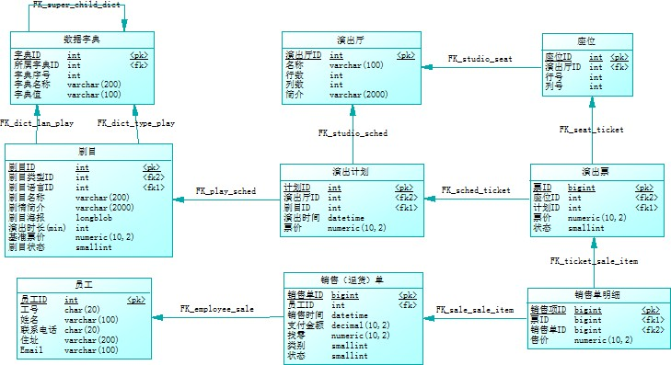

图 8 数据库设计图

* + 1. 数据表定义

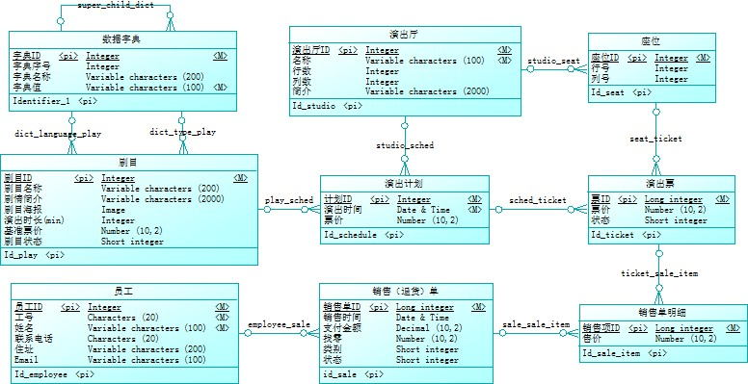

图 9 数据表设计图

## 数据文件

无数据文件。

# 详细设计

* 1. 演出厅管理**(Studio)**
     1. 功能描述

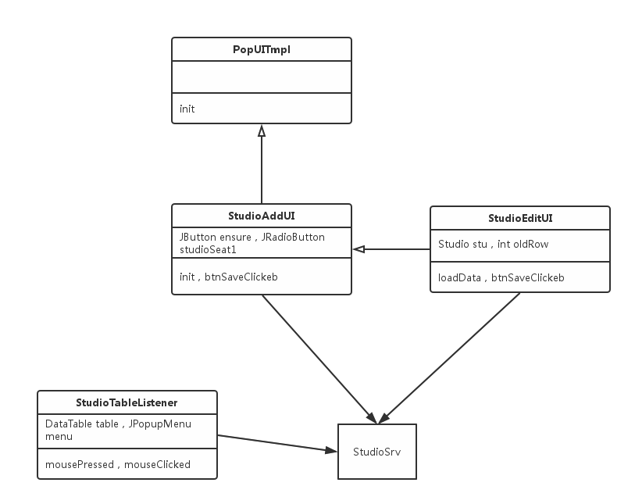

本演出厅管理模块有演出厅的增加，修改，删除，和演出厅的座位管理（如图 10）。

图 10 演出厅功能描述图

* + 1. 处理流程

演出厅 ID 由数据库自动生成，演出厅的名称，行数，列数，和简介在输入后，传输到业务逻辑层，根据业务逻辑层的具体方法进行处理，数据再传到 dao 层，进行数据库的信息更新操作。

演出厅的座位管理时，点击演出厅对应的座位，可变色，不用的图例代表不同的状态，选择好了后，点击保存按钮，座位数据由 view 层传到 service 层，再到 dao 层进行数据库的操作。

* + 1. 内部数据

演出厅 id 在创建演出厅时，由数据库自动生成，演出厅名称，行数，列数和简介由用户在创建的时候自行输入，没有具体要求（如图 11）

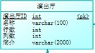

图 11 演出厅内部数据图

* + 1. 异常与错误处理

演出厅管理模块可能出现的错误是演出厅修改的时候，数据库的删除和数据库外键数据的修改。

* + 1. 测试要点

对演出厅管理系统的增加，修改，删除和整个模块做必要的黑盒测试。

* 1. 售票（**sale**）
     1. 功能描述

售票员提供剧目供选择，再提供演出场次，再提供对应的座位选择（如图

13）。

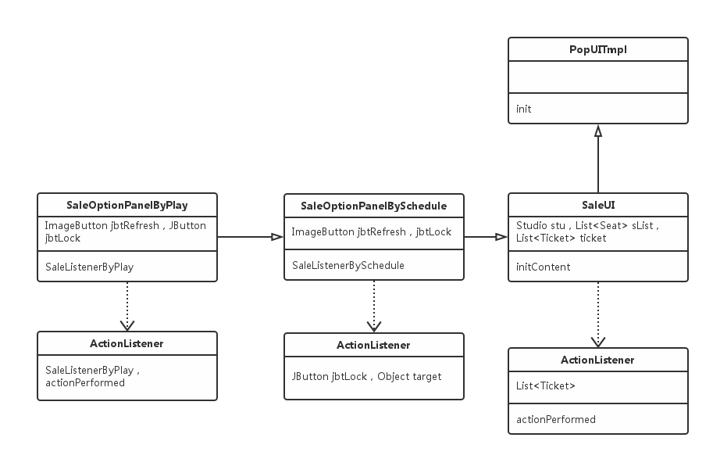

图 12 售票功能描述图

* + 1. 处理流程

售票员根据顾客所选的剧目，选择对应剧目，系统显示该剧目所有的场次供选择，再根据所选择的场次提供对应的座位信息选择。

* + 1. 内部数据

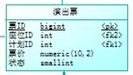票 id 由数据库生成时自动生成，座位 id 和计划 id 和票价由系统自动获取， 票的状态根据用户的购买情况对应存储（如图 13）。

图 13 票的内部数据图

* + 1. 异常与错误处理

在选择完场次后，选择座位的时候，要给出对应场次的座位信息，不能提供错座位的信息，如果选择完剧目，对应的演出计划已经下线时，那么就不能够在选择该演出计划对应的座位的票。

* + 1. 测试要点

测试卖票功能能否正常使用，测试在选定座位时，对应的票是否会被锁定， 其他用户在此期间不能选择相同的票。

# 开发架构设计

## 工程结构

管理终端

查询终端

**DBMS**

售票终端

验票终端

图 14 项目工程结构图

## 源代码文件

Recouse 里有数据库的连接，service 是业务逻辑层。

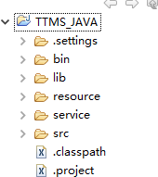

图 15 源代码结构文件图

## 系统组件

采用分层架构，dao 层为数据库操作，idao 层定义了 dan 层类的方法和接口，

model 层是类的定义，service 层是业务逻辑层，传递来自用户操作的信息，view 层是用户的人机交互图形界面，负责人的操作。

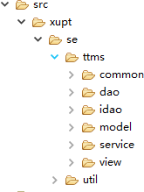

图 16 系统组件结构图

# 物理架构设计

## 网络环境

图 17 网络环境拓扑图

## 部署方案

TCP/IP JDBC

TCP/IP JDBC

TCP/IP JDBC

TCP/IP JDBC

售票处

售票终端

演出厅

验票终端

<<DBMS>>

数据库服务器

**(Oracler)**

管理部门

管理终端

剧院大厅

查询终端

图 18 项目部署方案图